Zajęcia Rozwijające Kreatywność Muzyczne
klasa II-III
22,24.06.2020
Temat: ,,Zabawy z muzyką” – utrwalanie piosenek o wakacjach.
Witam Wszystkich
Na zajęciach utrwalimy sobie piosenki o Wakacjach, Wakacjach które nadchodzą wielkimi krokami. Pamiętacie piosenkę Majki Jeżowskiej ,, Ida Wakacje”
To wakacyjna piosenka Majki w rytmie Zumby !
Próbujcie śpiewać wesołą piosenkę oraz tańczyć, tak jak dzieci na teledysku
Zapraszam serdecznie do zabawy
Oto link: https://www.youtube.com/watch?v=BmbPAd4P93E
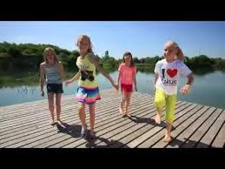
Dziękuję za współpracę w tak wyjątkowym dla nas wszystkich czasie nauki zdalnej.
Z całego serca życzę cieplutkich, słonecznych Wakacji oraz udanego odpoczynku
Pozdrawiam
Anna Goleń

